ОТДЕЛ ОБРАЗОВАНИЯ АДМИНИСТРАЦИИ ГОРОДА ТОРЕЗА

МУНИЦИПАЛЬНОЕ ОБЩЕОБРАЗОВАТЕЛЬНОЕ УЧРЕЖДЕНИЕ
«ШКОЛА № 15 ГОРОДА ТОРЕЗА»

УРОК ЛИТЕРАТУРНОГО ЧТЕНИЯ ВО 2 КЛАССЕ
«Л. Н. ТОЛСТОЙ «СТАРЫЙ ДЕД И ВНУЧЕК»
Урок литературного чтения
по формированию читательской грамотности

Хвастунова Ольга Анатольевна, учитель начальных классов

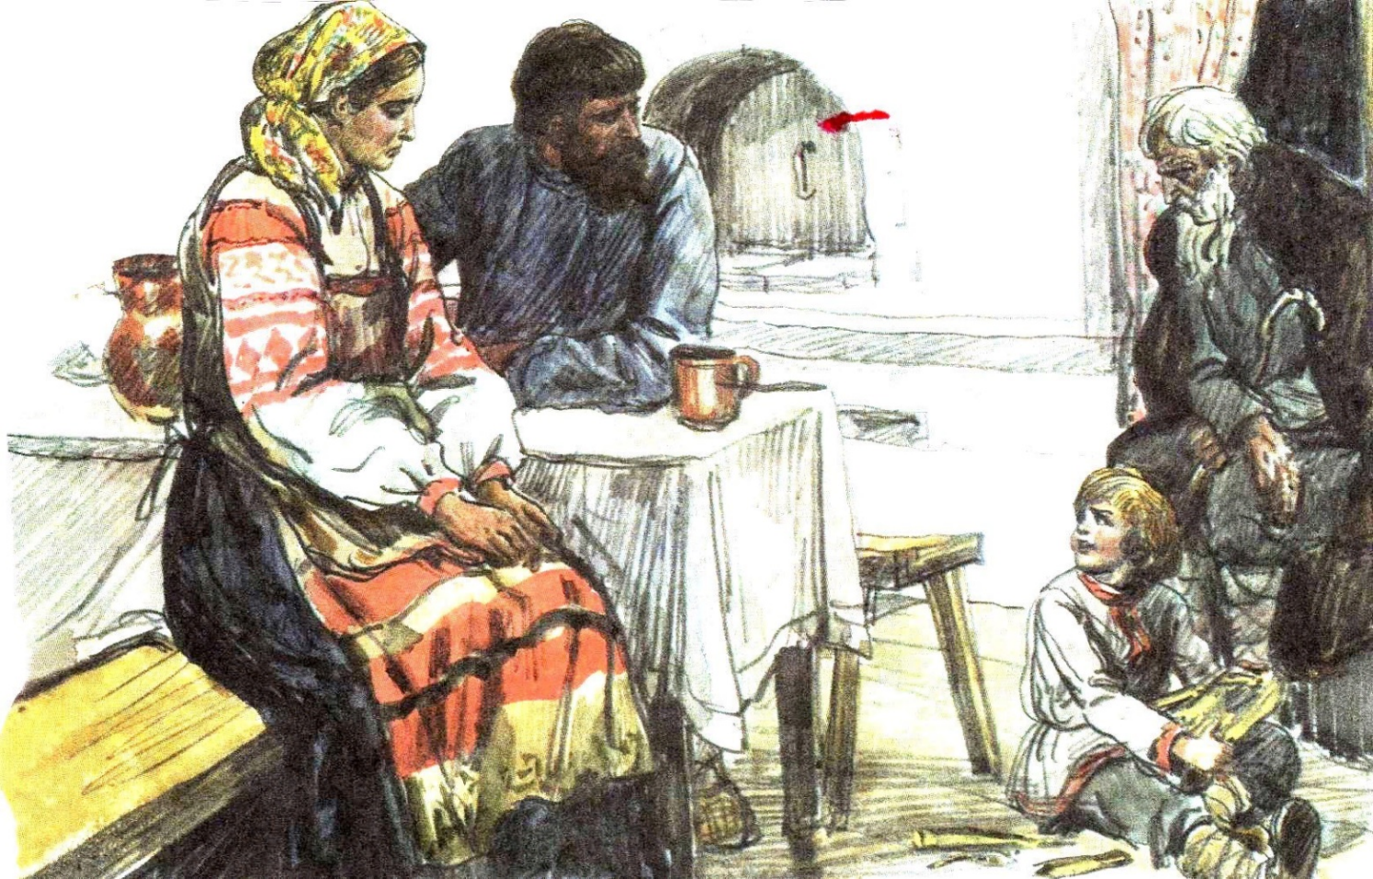

Не обижайте стариков, не унижайте
Ни словом злым, ни хмурым взглядом,
За мудрость и преклонный возраст уважайте,
Оберегайте, будьте рядом.

Здоровья крепкого им искренне желайте,
Заботу и любовь дарите,
Как можно чаще от души их обнимайте,
За жизнь и мир благодарите.

Таня Черненко
ТЕМА: Л. Н. Толстой «Старый дед и внучек»
ЦЕЛЬ: организовать деятельность учащихся по восприятию басни, её осмыслению.
ЗАДАЧИ:
- совершенствовать навык работы с текстом, учить давать характеристику героям по поступкам и словам; формировать оценочное суждение.
- создавать условия для развития связной речи, оперативной памяти, произвольного внимания, вербального, наглядно-образного мышления;
- содействовать формированию культуры поведения при фронтальной, парной, групповой работе; воспитанию глубокого чувства любви к родному дому, к близким и самым родным людям, интереса к чтению.
ФОРМИРОВАТЬ УУД:
Регулятивные:
- определять и формировать цель деятельности на уроке с помощью учителя;
- учиться высказывать своё предположение (версию) на основе работы с иллюстрациями, цитатами автора произведения;
- учиться работать по предложенному учителем плану.
Познавательные:
- находить ответы на вопросы в тексте, иллюстрациях;
- делать выводы в результате совместной работы класса и учителя;
- подробно рассказывать небольшие тексты, создавать модель произведения, отражающую тему, жанр и название произведения.
Коммуникативные:
- оформлять свои мысли в устной форме (на уровне предложения или небольшого текста);
- слушать и понимать речь других;
- учиться работать в паре, группе; выполнять различные роли (лидера исполнителя).
ТИП УРОКА: урок открытия новых знаний.
РЕСУРСЫ: учебник, толковый словарь, выставка книг, рабочий лист, «облако слов», портрет писателя, пословицы, цитаты.
ХОД УРОКА
I ЭТАП. ОРГАНИЗАЦИЯ КЛАССА
Психологический настрой на урок.
«Вы - талантливые дети! Когда-нибудь вы сами приятно поразитесь, какие вы умные, как много и хорошо умеете, если будете постоянно работать над собой, ставить новые цели стремиться к их достижению…» (Ж. Ж. Руссо)
Девочки, мальчики, садитесь, пожалуйста.
Я рада видеть ваши улыбающиеся лица и надеюсь, что урок литературного чтения подарит вам радость от общения друг с другом. Сегодня мы прикоснёмся к произведению великого мастера слова, будем читать, думать, рассуждать, высказывать своё мнение и радоваться успехам, а с неудачами будем справляться все вместе.
II ЭТАП. МОТИВАЦИЯ К УЧЕБНОЙ ДЕЯТЕЛЬНОСТИ
1.«Подумайте – объединитесь в пары – обменяйтесь мнениями»
«СЧАСТЛИВ ТОТ, КТО СЧАСТЛИВ У СЕБЯ ДОМА»
Какие мысли вызывают у вас эти слова? Что такое дом в жизни человека?
Подумайте над этими вопросами. Закройте глаза на это время, повесьте голову на руки, сосредоточьтесь.
(дети в парах делятся вариантами ответов, выясняя, совпали ли их мнения)
2. «Корзина идей»
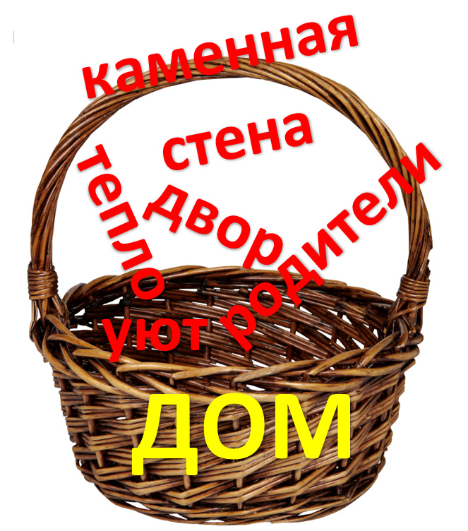
(Пары озвучивают свои мысли, идеи по данному вопросу. Все высказывания учитель кратко записывает – «скидывает в корзину» на доске)

3.Слово учителя
Дом - это целый мир, это семейный очаг. Это тепло, спасение, утешение. Это то место, где вас всегда ждут, где о вас заботятся родные, где всегда можно найти защиту и спасение.

III ЭТАП. САМООПРЕДЕЛЕНИЕ ТЕМЫ И ЗАДАЧ УРОКА
Автором это мудрого высказывания является известный русский писатель Лев Николаевич Толстой.
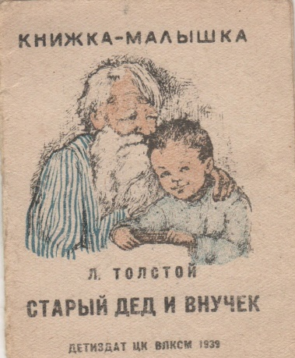
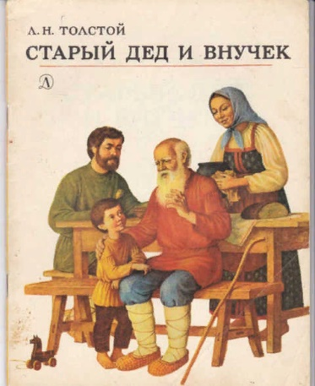
Рассмотрите обложки представленных на выставке книг. Прочтите фамилию автора. Вспомните обо всём прослушанном, увиденном, прочитанном. Сделайте свои предположения, о чем сегодня пойдет речь?

Какие учебные задачи поставим на сегодняшний урок?
(дети отвечают по заготовленным шаблонам – «Незаконченное предложение»)
1.Узнать … о жизни писателя.
3.Ознакомиться … с новыми произведением.
4.Оценивать …поступки и характер героев.
Читать мы будем басню Льва Николаевича Толстого о семье, об отношении в семье к старикам, людям преклонного возраста.
И перед тем, как приступить к изучению нового произведения, я бы хотела познакомить вас с его автором.
IV ЭТАП. ОТКРЫТИЕ НОВЫХ ЗНАНИЙ. РАБОТА ПО РАБОЧЕМУ ЛИСТУ
а) Работа с текстом до чтения (предтекстовая деятельность)
- «Облако слов». Прогнозирование фактов биографии
Рассмотрите «облако слов» по биографии. Предположите, что могут рассказать эти слова о жизни Л.Н. Толстого.

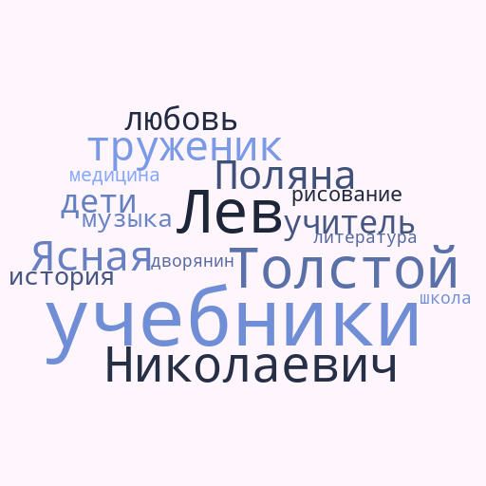

- Знакомство с жизнью и творчеством Л. Н. Толстого
(Дети слушают, ищут опровержение или подтверждение озвученным ранее фактам.)
Лев Николаевич Толстой родился в 1828 году, почти 200 лет тому назад, в Ясной Поляне Крапивенского уезда Тульской губернии. Семья Толстого принадлежала к богатому и знатному графскому роду, занимавшему высокое положение еще во времена Петра Великого. Казалось бы, зачем трудиться?
К удивлению, Лев Николаевич все время трудился. Он пахал землю, косил траву, пилил дрова, строил избы, шил сапоги. Лев Николаевич считал, что всякий труд полезен и нужен.
Он прожил долгую жизнь и написал много книг для детей и взрослых. Но, кроме этого, он изучал историю, музыку, рисование и медицину. Но самое главное, он сильно любил детей.
Толстой может считаться одним из первых, в своем роде, преподавателей, которые отрицали идею «образования только для богатых». Лев Николаевич считал, что необходимо «сеять разумное, доброе, вечное» в любом ребенке, тогда общество, которое построят эти дети, будет по-настоящему правильным обществом.
В то время было очень мало школ, дети бедных людей вообще не могли учиться.
В соседней деревне Лев Николаевич на все свои сбережения построил школу для бедных детей и стал учить их по учебникам, которые сам написал. Он много времени проводил с детьми. Зимой катался с ними на лыжах, санках, а летом ходил с ними в лес.
В своих небольших рассказах для детей он пишет о сочувствии, помощи слабым, о настоящей дружбе и смелости, о том, что надо делать людям добро, о необходимости учиться и о многом другом.
Он очень долго жил в своем доме в Ясной Поляне. Сейчас там находится музей, который посещают люди всего мира.
Огромную работу проделал писатель, добиваясь, чтобы, как он сам говорил, все было "красиво, коротко, просто и, главное, ясно".
Об этом говорят написанные басни, одну из которых «Старый дед и внучек» будем изучать на уроке.
- Что такое басня?
(Басня —это небольшое произведение поучительного характера)
Басни Толстого описывают реальные условия жизни. Они несут людям лучшее, заставляют остановиться и обратить внимание на недостатки в нашей жизни.
- Речевая разминка
Предлагаю выполнить упражнения, которое поможет нам правильно
читать. Сначала читаем трудные слова по слогам, тихо, вполголоса, очень плавно, затем– целыми словами.
По-дви-нуть - подвинуть
труд-ны-е - трудные
от-ве-чать - отвечать
о-ши-бить-ся - ошибиться
соб-ствен-ной - собственной
до-щеч-ка-ми – дощечками
- Словарная работа. Работа с толковым словарём
Басня «Старый дед и внучек» повествует об истории, которая произошла в одной семье. Написана она очень давно и нам встретятся слова, которые в наше время почти не употребляются. Найти информацию об этих словах можно в толковом словаре.
(Зачитывают подготовленные дети)
лохань - деревянная чашка
невестка - жена сына
слаживает - складывает
бранить - ругать
б) Работа с текстом во время чтения (текстовая деятельность)
- Первичное восприятие текста - аудиозапись в исполнении мастеров слова. Проблемное задание на эмоциональное восприятие текста.
Внимательно послушайте басню «Старый дед и внучек». После прослушивания попробуйте продолжить своими словами фразы «Я почувствовал …», «Я задумался…»
- Проверка первичного восприятия — эмоционального воздействия произведения на учащихся
- Что вы почувствовали? (Я почувствовал, как обидно было дедушке. Мне было его жалко)
- О чём вы задумались? (Я задумался о том, как надо относиться к старым людям)
- Повторное чтение и анализ текста (события, характеристики героев, характер отношений)
- Опрос- аукцион (дети сами выбирают вопрос, на который хотели бы дать ответ):
- Назовите главных героев басни
- Чем старик раздражал свою невестку?
- Чем ответил на брань невестки старик?
- Выборочное чтение – «метод рамки»
Найдите в тексте, «подвиньте, наложите» рамку и прочитайте:
-Почему дедушку не сажали за стол?
-Что сделала невестка, когда дедушка разбил чашку с едой?
-Зачем Миша делал лохань?
-Почему родители Миши заплакали?
- Работа по таблице «Тонкие и толстые вопросы»
Начальный этап работы - учащиеся по таблице задают вопросы, придумывая продолжение каждого вопроса.
Тонкий вопрос | Толстый вопрос
Кто... | Дайте объяснение, почему...
Что... | Почему вы думаете...
Когда... | Почему вы считаете...
Как звали... | Предположите, что будет, если

Физминутка
Раз, два, три, четыре
Кто живёт в нашей квартире?
Раз, два, три, четыре, пять.
Всех могу пересчитать.
Мама, папа, брат, сестрёнка,
Кошка Мурка, два котёнка,
Мой, щенок, сверчок и я.
Вот и вся моя семья.
в) Работа с текстом после чтения (послетекстовая деятельность)
- Работа в группах. Соотнесение басни и пословицы.
- На уроке мы познакомились с басней Л. Н. Толстого для детей. Так как она написан специально для школьников, то является поучительной.
- А как называются короткие мудрые высказывания? (Пословицы и поговорки)
- Внизу написаны пословицы. Они «распались» - в одной строчке начало одной пословицы, а конец – другой. Ваша задача: соединить начало и конец пословиц, чтобы получились верные высказывания.
- Проверка групповой работы.
Какой смысл вложил народ в эти пословицы? Какой темой они объединены? (семья)
- Карта персонажей. Приём «Диаманта»
- Дед
- Слабый, беспомощный
- Уронил, разбил, молчал
- Дед молчит. Невестка бранится
- Бранит, кричит, не уважает
- Бессердечная, злая
- Невестка
- Определение поучения басни
Прочитайте пословицу к произведению. Может ли она выражать ту мудрую мысль, которую хотел сказать автор читателям?
- Можно ли назвать басню поучительной?
(Басня учит с уважением относиться к пожилым людям, быть внимательными и заботливыми по отношению к родителям)
-Что испытали родители после слов Миши? Почему они заплакали? Получается, что сынишка преподнёс им урок. Какие слова подойдут для характеристики Миши?
-Это произведение было написано очень давно. Скажите, а может ли произойти такая история в наше время?
V ЭТАП. ДОМАШНЕЕ ЗАДАНИЕ (на выбор)
- Написать письмо герою (Мише, деду).
- Придумать фанфик – своё продолжение истории.
VI ЭТАП. ИТОГИ УРОКА. РЕФЛЕКСИЯ «ГОРА»
- Чему научила нас басня Л. Н. Толстого? Как вы думаете зачем он её написал? (уважать старших, терпимости к старым людям.)
«Любовь и уважение к родителям, без всякого сомнения, есть чувство святое»
«Чти отца своего. Заступи в старости отца своего и не опечали его!»
Крепкая семья, как каменная гора, сильна сплочённостью и дружбой. Эта гора станет символом мощи и мудрости и обретёт совершенно другой вид, а какой это зависит от вас. Камни этой горы необычные — это символы крепости и энергии дружной семьи.
Возьмите камешки и напишите на них, что вы пообещаете самому себе по отношению к вашим близким. Начать можно со слов, постараюсь, хочу, буду, обещаю…
1.Обещаю любить бабушку и дедушку.
2. Не буду грубить маме и папе.
3.Буду добрым.
4. Хочу быть заботливым.
5. Я постараюсь быть терпимым.
6. Я буду уважать членов своей семьи.
7. Я постараюсь быть заботливым
8. Буду почитать старших
9. Постараюсь быть великодушным
(Дети зачитывают и «кладут» - крепят камни к подножью горы)
Видите - гора стала ещё сильнее.
Каждый наш поступок эхом отзывается в десятках других жизней. Каждый поступок других людей меняет нас. Именно поэтому, прежде чем сделать очередной шаг, подумай о тех, кого ты изменишь, и о том, как ты изменишься сам.
Оцени себя. Отметь на карте успеха свои достижения. Удалось ли тебе добраться «маленькими шажочками» до вершины?
Урок окончен. Спасибо за работу!
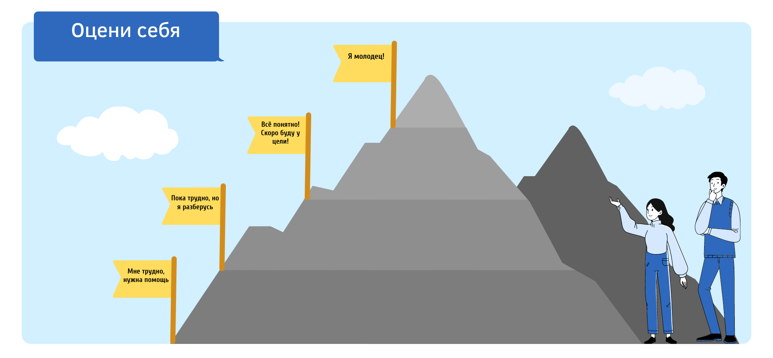

Список литературы:
- Асмолов А. Г. Системно-деятельностный подход в разработке стандартов нового поколения/ Педагогика М.: 2009 - №4. - С18-22.
- Государственный образовательный стандарт начального общего образования Донецкой Народной Республики (утвержден приказом Министерства образования и науки Донецкой Народной Республики от 07.08.2020 г. № 119-НП (в ред. Приказа Министерства образования и науки Донецкой Народной Республики от 23 июня 2021 г. № 78-НП))
- Матвеева Е.И., Патрикеева И.Е. Деятельностный подход к обучению в начальной школе: урок литературного чтения (из опыта работы)//Серия «Новые образовательные стандарты». – М.:ВИТА-ПРЕСС, 2011
- Литературное чтение. 2 класс. Учеб. для общеобразоват. организаций. В 2ч. / Л.Ф. Климанова, В.Г. Горецкий. – 7-е изд. – М.: Просвещение,2016: ил. – (Школа России)
- Сметанникова Н.Н. «Описание стратегий смыслового чтения». [ Электронный ресурс]/ - Режим доступа: sites.google.com
- Формирование универсальных учебных действий в основной школе: от действия – к мысли. Система заданий /Под ред. А.Г. Асмолова. М.: Просвещение, 2011. Серия «Работаем по новым стандартам».

Приложение1

Приложение2

